***МУНИЦИПАЛЬНОЕ БЮДЖЕТНОЕ ДОШКОЛЬНОЕ ОБРАЗОВАТЕЛЬНОЕ УЧРЕЖДЕНИЕ ЦЕНТР РАЗВИТИЯ РЕБЕНКА – ДЕТСКИЙ САД №20 «КОЛОСОК»***

**КРАТКОСРОЧНЫЙ ПРОЕКТ**

**ОГОРОД НА ПОДОКОННИКЕ**

**«*Чудесный мир природы"***

**Подготовила: Стерлигова Ольга Владимировна**

Подготовила:

Стерлигова О.В.

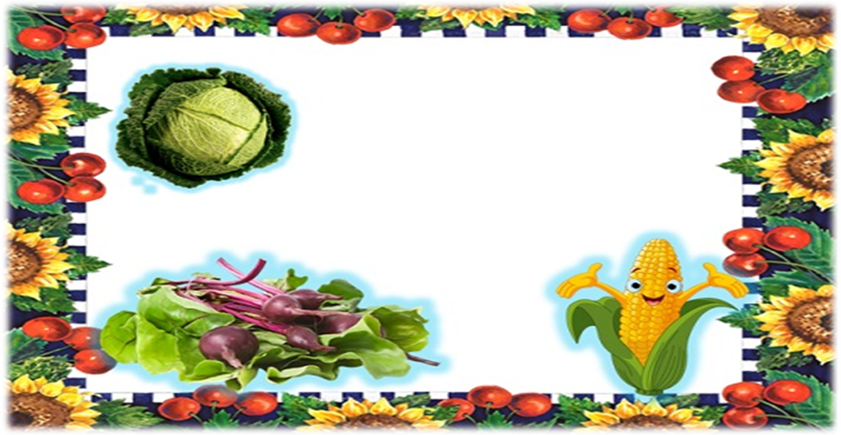

**КРАТКОСРОЧНЫЙ ПРОЕКТ.**

**Огород на подоконнике *«Чудесный мир природы»***

Подготовила и провела воспитатель: Стерлигова Ольга Владимировна

**Участники проекта**

Воспитатель: Стерлигова Ольга Владимировна

Дети группы «Божья коровка»

**По предметно – содержательной области:** познавательное развитие, экология, труд, коммуникация, художественное творчество, безопасность, социализация, интегративные качества.

**По количеству участников;** групповой.

**По времени проведения:** краткосрочный (март, апрель, май).

**Тип проекта:** познавательный, исследовательский.

**ВВЕДЕНИЕ**

Дошкольный возраст – яркая, неповторимая страница жизни, а впереди – взросление и самостоятельная жизнь. С помощью систематизированных занятий мы стремимся помочь детям войти в реальный современный мир и познать его, приобщить к общечеловеческим ценностям, научить быть умелыми, способными взаимодействовать со взрослыми и сверстниками.

Природа хрупка и ранима. В последнее время всё чаще загрязняются и становятся безжизненными. Теряют плодородие почвы, объеденяються флора и фауна, выпадают кислотные дожди – это тревожный сигнал, призывающий разумно относиться к окружающему нас миру. В связи с этим тема экологического воспитания в настоящий момент актуальна как никогда.

Начинать работу по формированию экологической культуры следует с дошкольного возраста, когда закладываются основные способы познания окружающей действительности, развивается ценностное отношение к ней. Нужно оптимально эффективно использовать данный период времени, воспитывать у детей правильное отношение к природе.

**Цели:** формирование у детей интереса к опытнической и исследовательской деятельности по выращиванию растений и овощей в комнатных условиях, воспитание у детей любви к природе, создание в группе огорода на подоконнике.

**Задачи:**

**…** Расширить знания и представления детей о растениях, выращиваемых на подоконнике.

**…** Развивать познавательные и творческие способности.

**…** Продолжить знакомить детей с особенностями выращивания культурных растений (лука, огурцов, помидор, подсолнечника, фасоли, гороха, тыквы, моркови, свеклы, рассады цветов).

**…** Обобщать представления детей о необходимости света, тепла, влаги почвы для роста растений.

**…** Продолжать формировать умение детей ухаживать за растениями в комнатных условиях.

**…** Продолжать развивать наблюдательность – умение замечать изменения в росте растений, связывать их с условиями, в которых они находятся.

**…** Воспитывать трудолюбие, бережное отношение к растениям.

**…** Получить положительные эмоции от полученных результатов.

**ПРЕДПОЛАГАЕМЫЙ РЕЗУЛЬТАТ:**

**…** Дети получат знания о том, что растения живые, их поливают, сажают, выращивают из семян.

**…** С помощью исследовательской работы дети должны будут выявить многообразие и разнообразие посевного материала.

**…** Создание в группе огорода на подоконнике. Украсить его.

**…** Вовлечь детей в практическую деятельность по выращиванию культурно – огородных растений на подоконнике.

**…** Формирование у детей уважительного отношения к труду.

**…** Все участники проекта (дети, воспитатель, родители) получат положительные эмоции от полученных результатов.

**ЭТАПЫ РАБОТЫ НАД ПРОЕКТОМ:**

**…** *Подготовительный:* определение цели и задач проекта, сбор информационного материала, создание условий для организации работы в «огороде на подоконнике», составление плана мероприятий по организации детской деятельности. Привлечь родителей к созданию условий, для создания «огорода на подоконнике».

**…** *Основной (этап реализации проекта»:* проводятся запланированные мероприятия для реализации проекта (беседы, опыты, эксперименты, творческая деятельность, рассматривание иллюстраций, чтение художественной литературы).

**…** *Заключительный:* подводятся итоги, подготавливается презентация, итоговая беседа.

**МЕРОПРИЯТИЯ:**

**1 ЭТАП – ПОДГОТОВИТЕЛЬНЫЙ**

**1**.Беседа с родителями «Огород на подоконнике»

**Цель.** Обсудить цели и задачи проекта. Сформировать интерес у родителей по созданию условий для реализации проекта.

**2**.Подбор наглядно – дидактических пособий, демонстрационного материала, природного материала, художественной литературы, приобретение необходимого оборудования.

**Цель.** Создать условия для реализации проекта «Огород на подоконнике».

**2 ЭТАП – ОСНОВНОЙ**

**1**.Рассматривание книг, иллюстраций о растениях

**Цель.** Вызвать интерес к растениям. Желание заботиться о них, углублять и расширять знания детей о разных видах растений и овощных культур.

**2**.Практическая деятельность: НОД «Посадка семя»

**Цель.** Расширять представления детей об условиях, необходимых для роста и развития растения (почва, влага, тепло и свет). Дать элементарные понятия о природных витаминах. Формировать трудовые умения и навыки.

**3**.Опыт – наблюдение за ростом семян лука в земле и в воде.

**Цель.** Учить детей замечать изменения, которые происходят у прорастающих луковиц и делать зарисовки роста лука.

**4**.Опыт – наблюдение: «что растет из зернышка» (семена в наших грядках).

**Цель.** Показать детям, как растения вырастают из семян, обратить внимание на отличие в прорастании ( в зависимости от влаги, солнечного света и других факторов).

**5**.НОД «Мир комнатных растений»

**Цель.** Расширять представление детей о комнатных растениях, их пользе и строении, научить узнавать и называть части растения (корень, стебель, лист, цветок). Поощрять желание ухаживать за комнатными растениями. Воспитывать интерес к исследовательской деятельности; научить размышлять, делать выводы.

**6**.Чтение художественной литературы: «Пых», «Огород бабы Фёклы», «Чиполино», «Вершки и корешки», «Спор овощей» - сказки. «Купите лук», «Овощи» - стихи.

**Цель.** Учить детей слушать сказки, анализировать поступки героев, принимать участие в подвижно – речевых играх, разучивать стихи. Учить детей принимать участие в инсценировке сказок и получать положительные эмоции.

**7**.Дидактические игры: «Найди овощи», «Один – много», «Какого цвета овощи», «Куда что положить», «Что лишнее», «Найди растение».

**Цель.** Закрепить знания детей об овощах и растениях.

**8**. Труд в уголке природы.

**Цель.** Продолжать учить детей правильно строить суждения и делать выводы о создании благоприятных условий (воды, света, тепла).

**9**.Итоговая беседа «Огород на подоконнике».

**Цель.** Настроить детей, на дальнейшую деятельность по посадке огорода уже не на окне, а на территории детского сада.

**3 ЭТАП – ЗАКЛЮЧИТЕЛЬНЫЙ**

**1**.Анализ результативности:

**…** Дети получили знания о том, что растения живые, их поливали, сажали, выращивали из семян.

**…** С помощью исследовательской работы дети выявили многообразие и разнообразие посевного материала.

**…** В группе был создан огород на окне.

**…** Дети принимали участие в практической деятельности по выращиванию культурно – огородных растений на подоконнике.

**…** Дети стали более уважительно относиться к труду.

**Все участники проекта (дети, воспитатель, родители) получили положительные эмоции от полученных результатов!**

***Мы готовы! Начинаем!***

***Огород свой засеваем!***

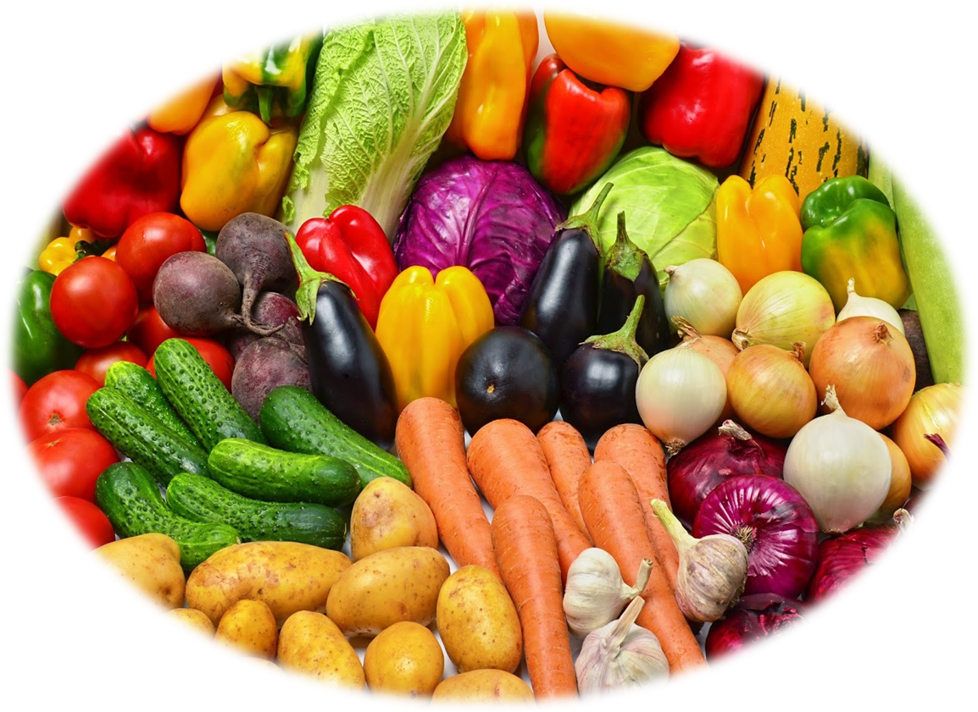

***Если мы трудолюбивы…***

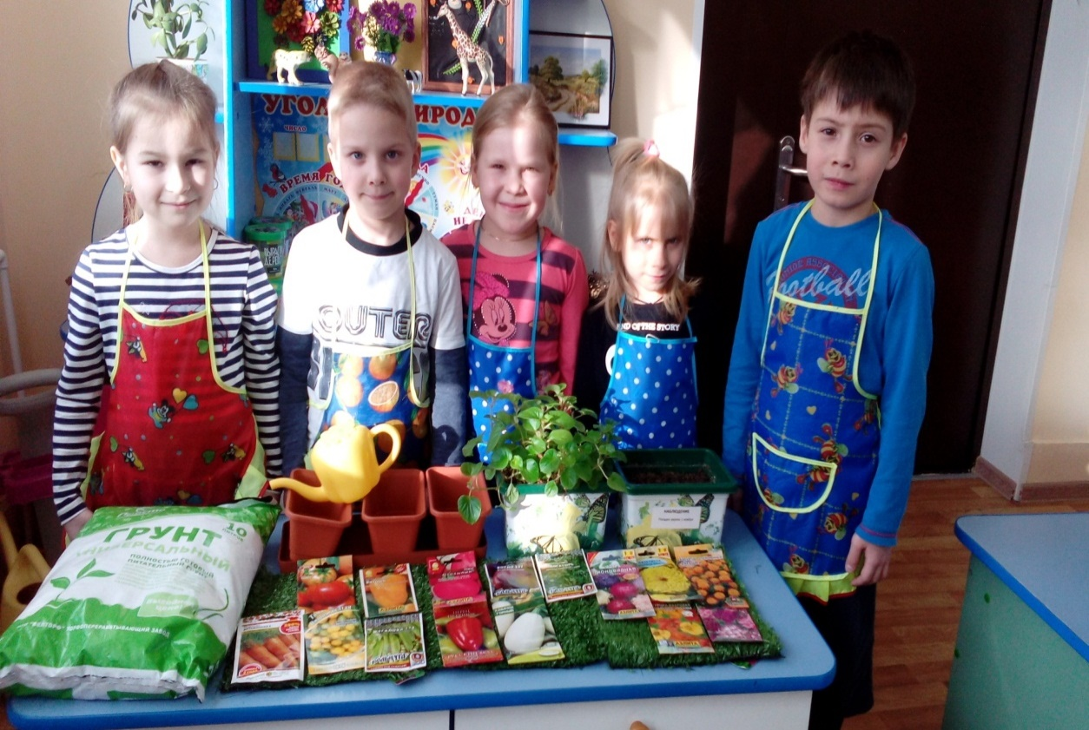

***Проявить должны заботу,***

***Видно по труду работу,***

***И тогда наш огород***

***Рассцветет и оживет!***

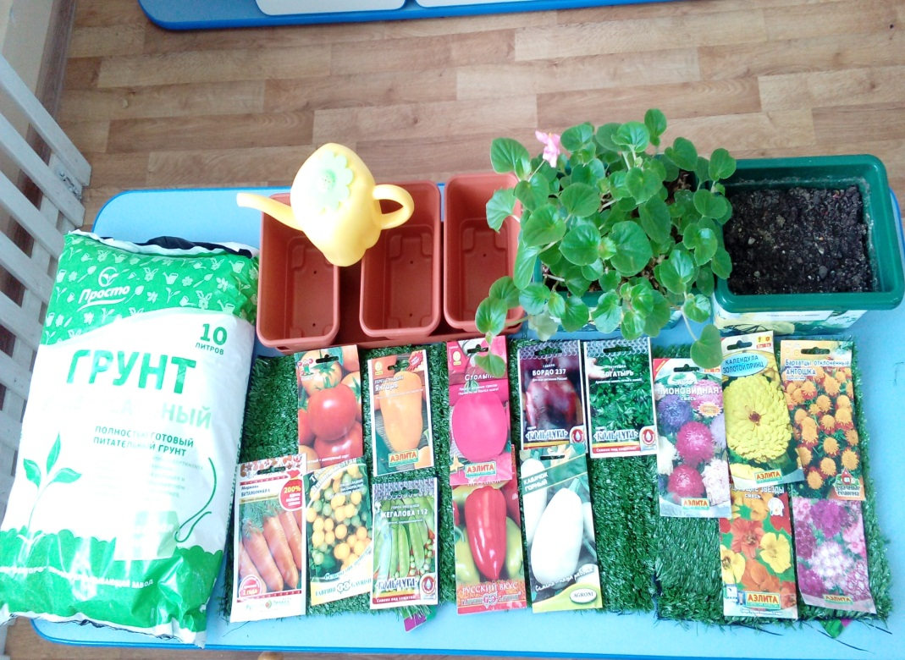

***Кабачек мы замочили***

***и сначала проростили.***

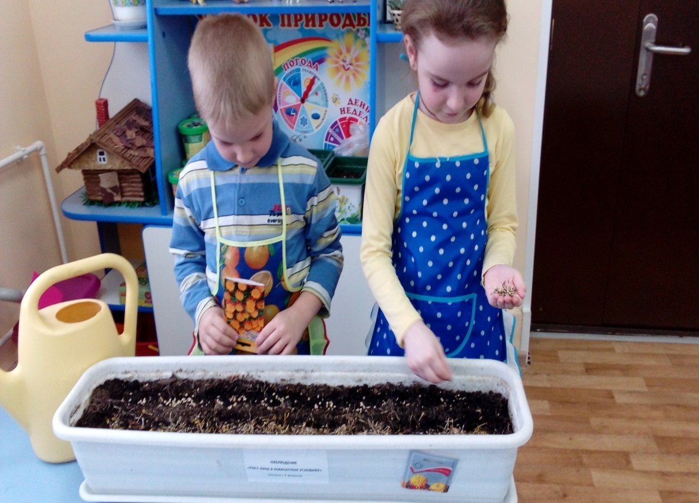

***Теперь в землю посладили***

***и немножечко полили.***

***Пусть растет на славу нам***

***огроменный великан***



***Лук в саду и огороде,***

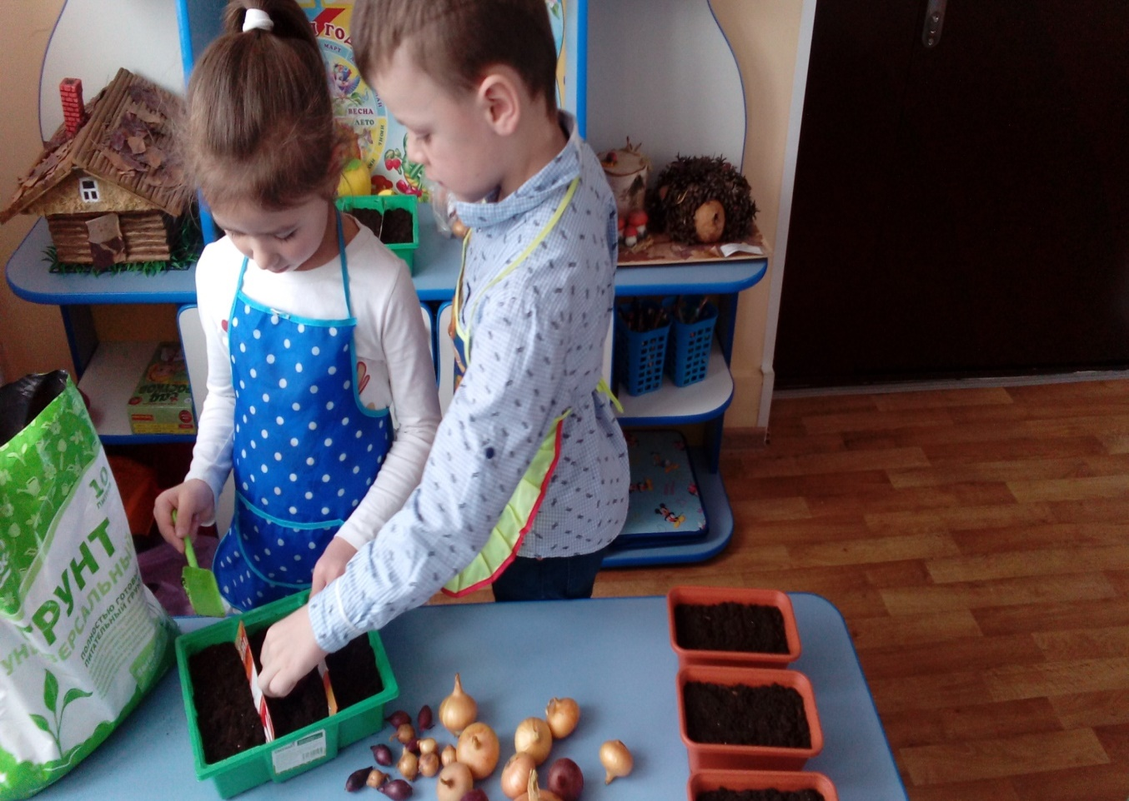

***Да при все частном народе,***

***Развивается, растет.***

***От болезней нас спасёт.***



***Полем травку,поливаем, мы следим за урожаем.***

***Потому то, каждый год, радует нас огород***

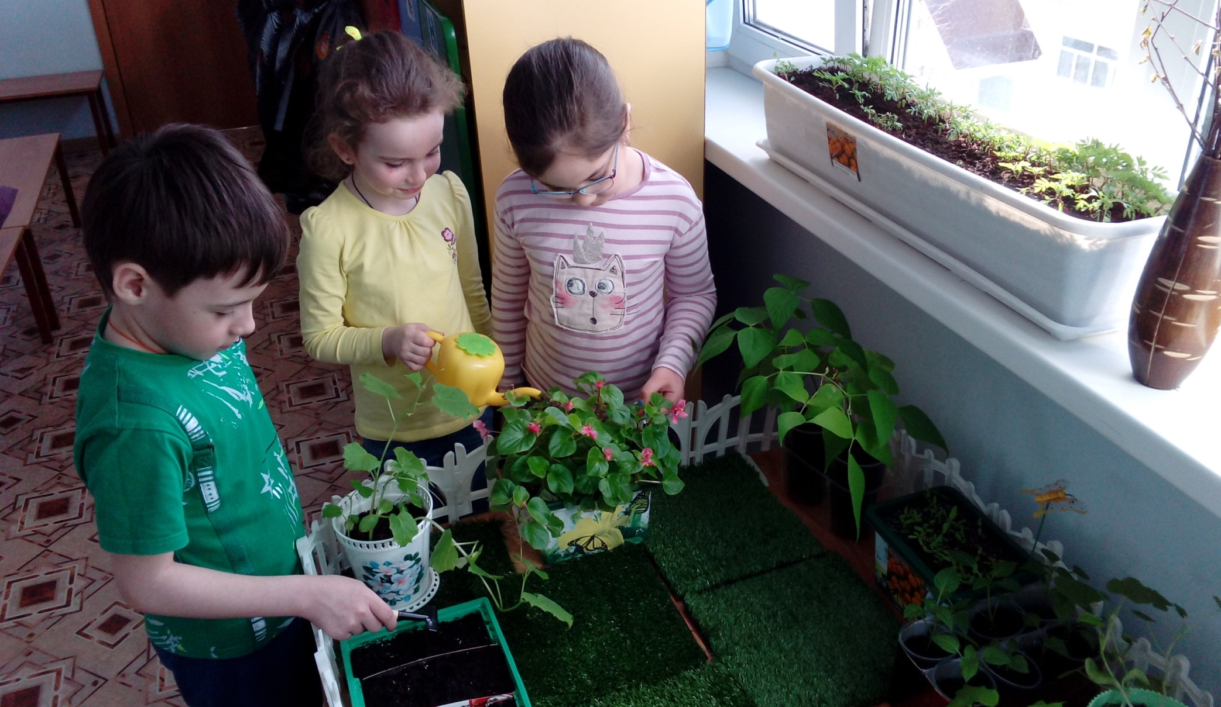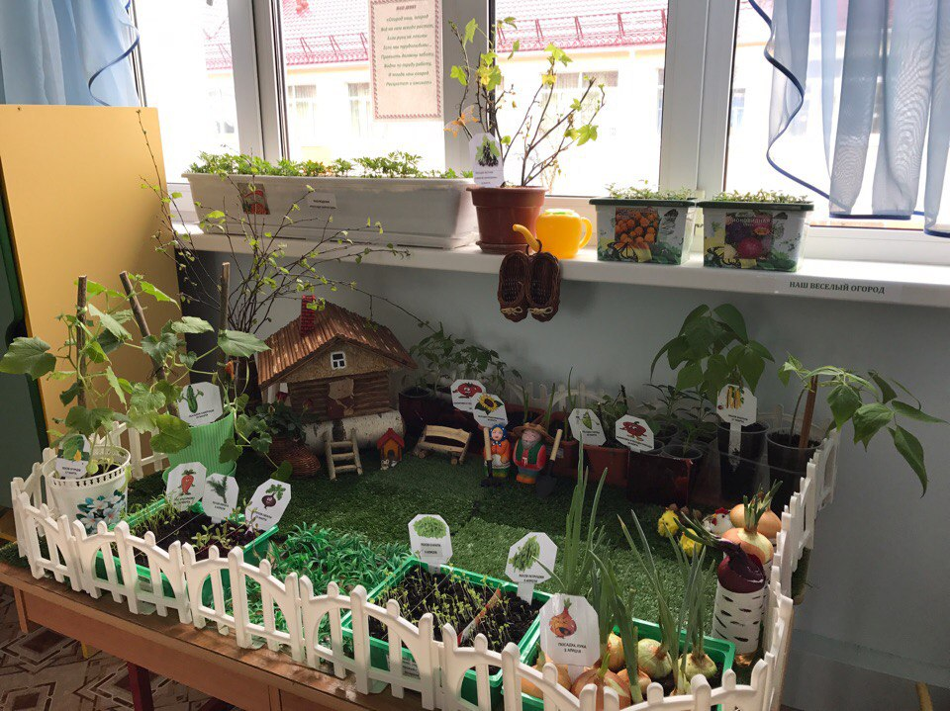

**Ох и славно мы трудились, видите чего добились .**

**Зелень пышет и растет,**

**Ох и радует народ наш веселый огород!!!**